导师简介
姓名 | 陈端颖 | 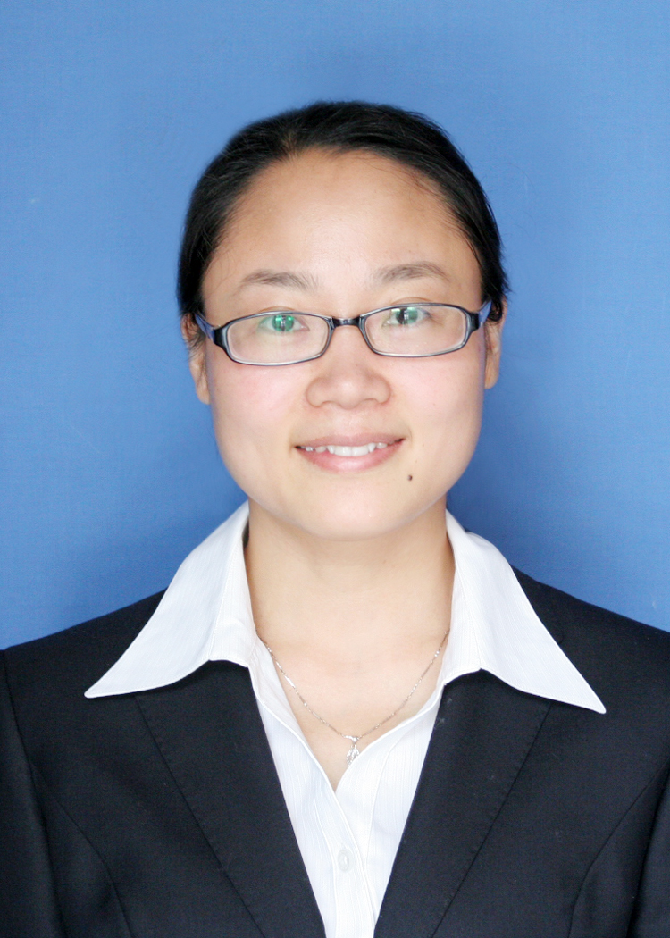
出生年月 | 1983年5月
单位 | 湖北医药学院人文社会科学学院
所属学科 | 心理学-应用心理学
职称、职务 | 副教授
E-mail | dongye27@163.com
联系方式（办公电话） | 0719-8891153
研究方向 | - 大学生心理健康维护  - 移民心理健康
个人简介 | 陈端颖，女，1983年5月生，硕士，副教授；十堰市心理卫生协会理事。从事大学生心理健康及维护方向的研究工作。  主持完成科研项目**项，其中湖北省社科项目1项，湖北省教育科学规划项目1项，湖北省教育厅人文社科项目3项。发表论文9篇，其中中文核心期刊收录论文2篇。参编教材3部。获得十堰市社科成果二等奖1项目，三等奖3项。  代表作如下：  [1] 陈端颖,向梦琪,贺露,陈子月,蒋思洁. 南水北调中线工程移民创伤后成长及影响因素作用机制[J]. 中国社会医学杂志, 2019,36(4):378-380.  [2] 陈端颖,吴俊香,陈时颖. 工程移民随迁初中生心理健康及影响因素研究-以南水北调中线工程为例[J]. 中国社会医学杂志, 2016,33(2):148-150.  [3] 陈端颖. 丹江口库区移民心理健康及其影响因素研究[J]. 现代预防医学,2011,21(9):4205-4206.  [4] 陈端颖,王茜.心理学视域下的自我表露在临床中的作用研究[J]. 医学与哲学,2016,37(6B):67-69.  [5] 陈端颖. 医学生日常生活事件压力指数研究[J]. 中华医学教育杂志, 2012,32(3):377-379.

